AI学习资料助手 Demo验收测试报告
1. 测试目的
本次测试用于验证AI学习资料助手Demo的核心功能是否能够正常运行，包括输入校验、快速总结、详细总结、模型调用、结果展示以及响应时间和Token统计。
测试覆盖空内容、内容过短、正常短资料和较长学习资料四类场景。快速总结调用豆包并使用prompt_fast.txt，详细总结调用DeepSeek并使用prompt_detailed.txt。
2. 测试环境
测试方式：本地网页测试
开发工具：Visual Studio Code
网页框架：Streamlit
开发语言：Python
快速总结模型：豆包
详细总结模型：DeepSeek
3. 验收标准
a. 输入为空时，系统应阻止提交并显示提示。
b. 输入少于20个字符时，系统应提示内容过短。
c. 正常资料能够成功生成摘要。
d. 快速总结应输出简洁的核心知识点。
e. 详细总结应输出更完整的结构化内容。
f. 页面应正确显示学习模式、响应时间和模型返回Token。
g. 模型调用失败时，页面应提供错误提示，且用户输入不应丢失。
4. 测试过程与结果
4.1 空内容测试
测试目的：验证用户未输入学习资料时，系统是否能够阻止模型调用。
测试输入：输入框保持为空，选择快速总结，点击“生成学习摘要”。
预期结果：系统不调用大模型，并提示用户先输入需要总结的学习资料。
实际结果：系统显示“请先输入需要总结的学习资料”，页面未进入摘要生成流程。
验收结论：通过。
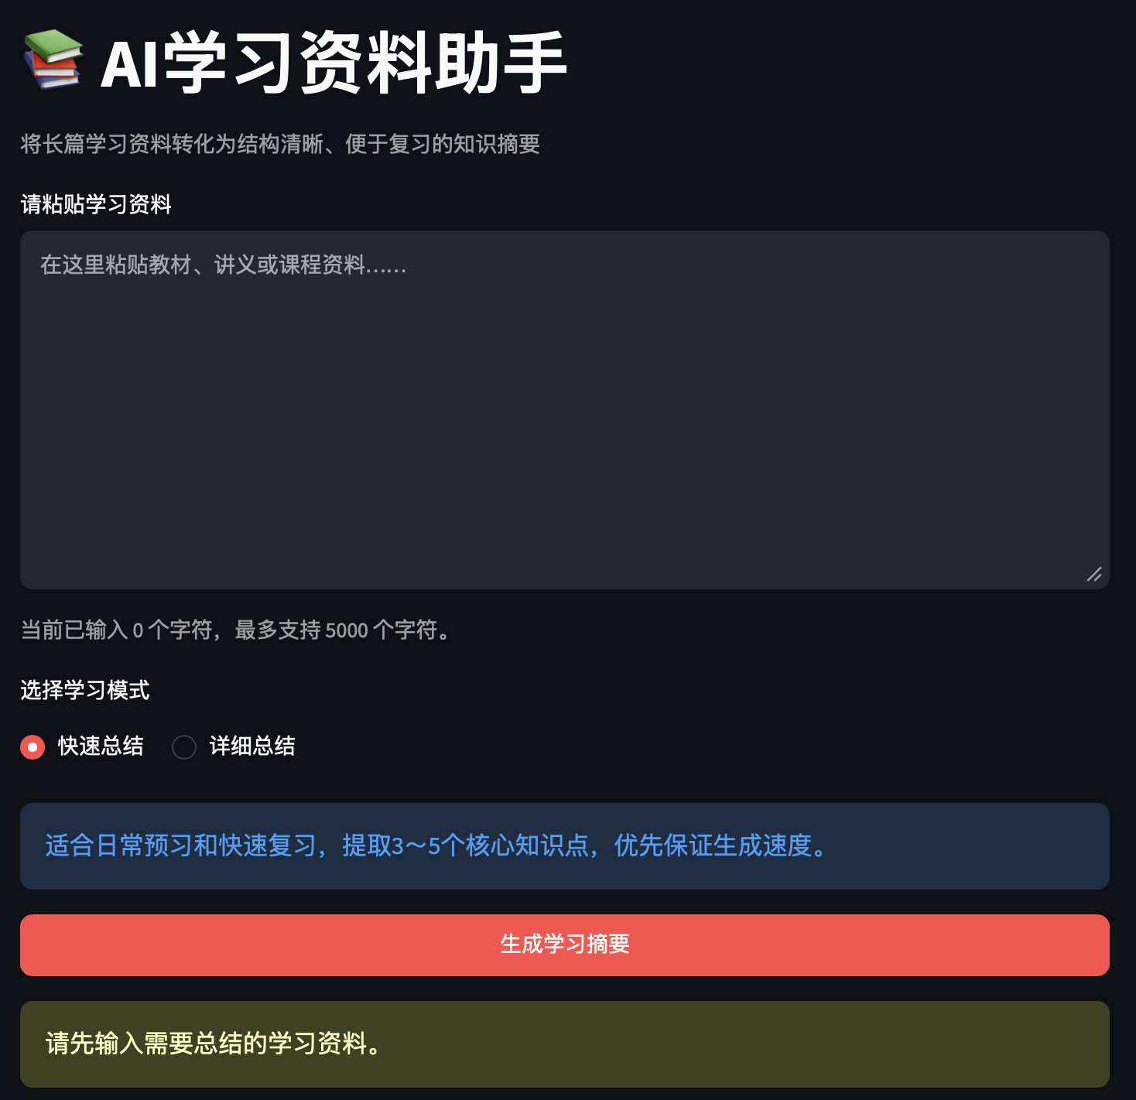
4.2 内容过短测试
测试目的：验证输入内容少于20个字符时，系统能否进行有效拦截。
测试输入：输入“细胞是生物体的基本单位。”，共12个字符，点击“生成学习摘要”。
预期结果：系统不调用大模型，并提示用户至少输入20个字符。
实际结果：系统显示“输入内容过短，请至少输入20个字符”，页面未进入摘要生成流程。
验收结论：通过。
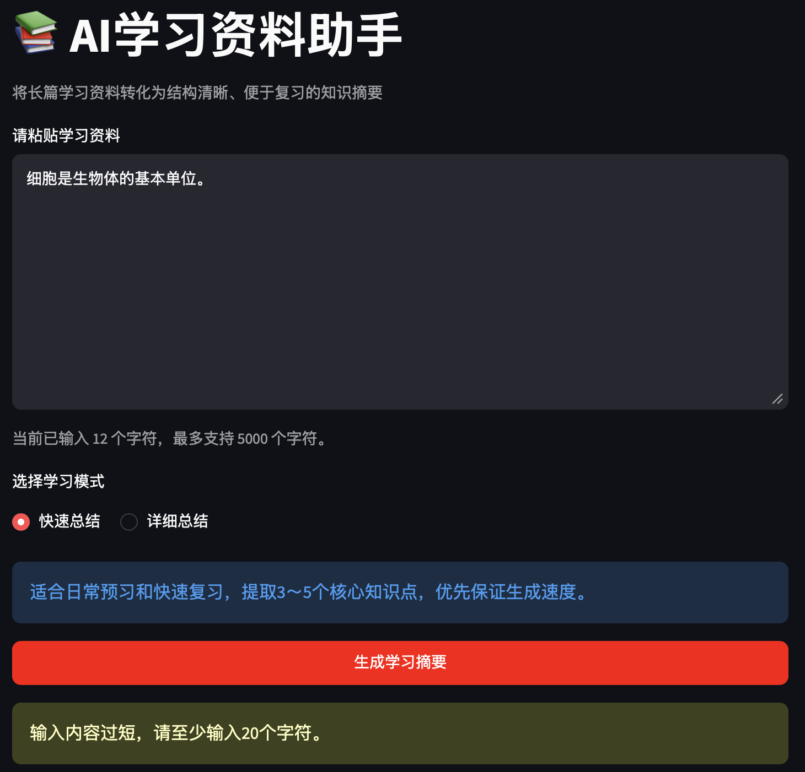
4.3 正常短资料测试
测试目的：验证短篇学习资料能否分别通过快速总结和详细总结模式完成处理。
测试输入：输入53个字符的细胞结构与功能学习资料。
快速总结预期结果：系统调用豆包和prompt_fast.txt，输出简洁的核心知识点，并显示响应时间及Token。
快速总结实际结果：摘要生成成功，响应时间为3.032秒，模型返回Token为50。结果包含一个标题和4个核心知识点，内容简洁且与原文一致。
快速总结验收结论：通过。
详细总结预期结果：系统调用DeepSeek和prompt_detailed.txt，输出结构更加完整的复习摘要，并显示响应时间及Token。
详细总结实际结果：摘要生成成功，响应时间为2.858秒，模型返回Token为482。结果包含核心概念、重要知识点、易混淆点和总结，内容结构完整。
详细总结验收结论：通过。
短资料输入截图；
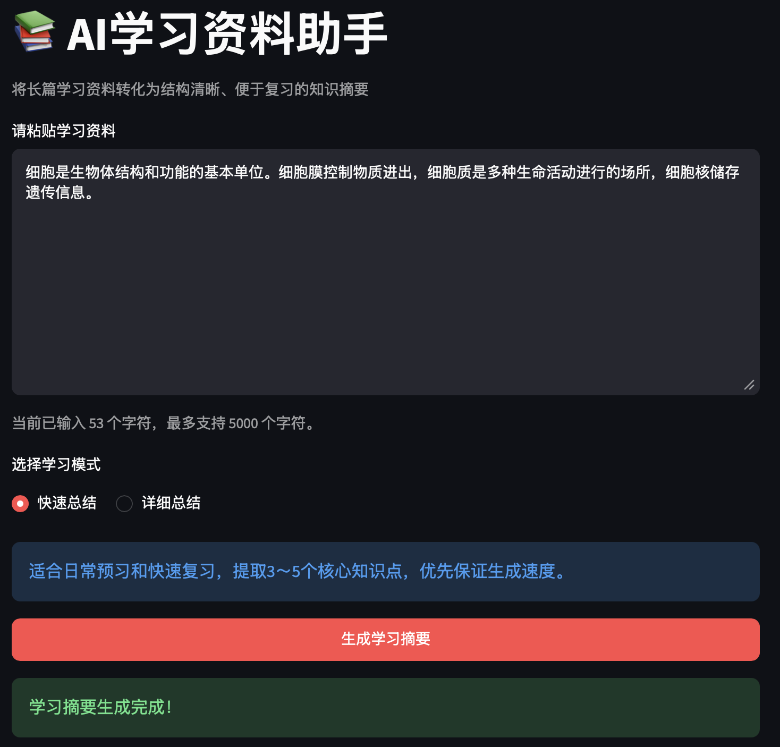
快速总结结果截图；
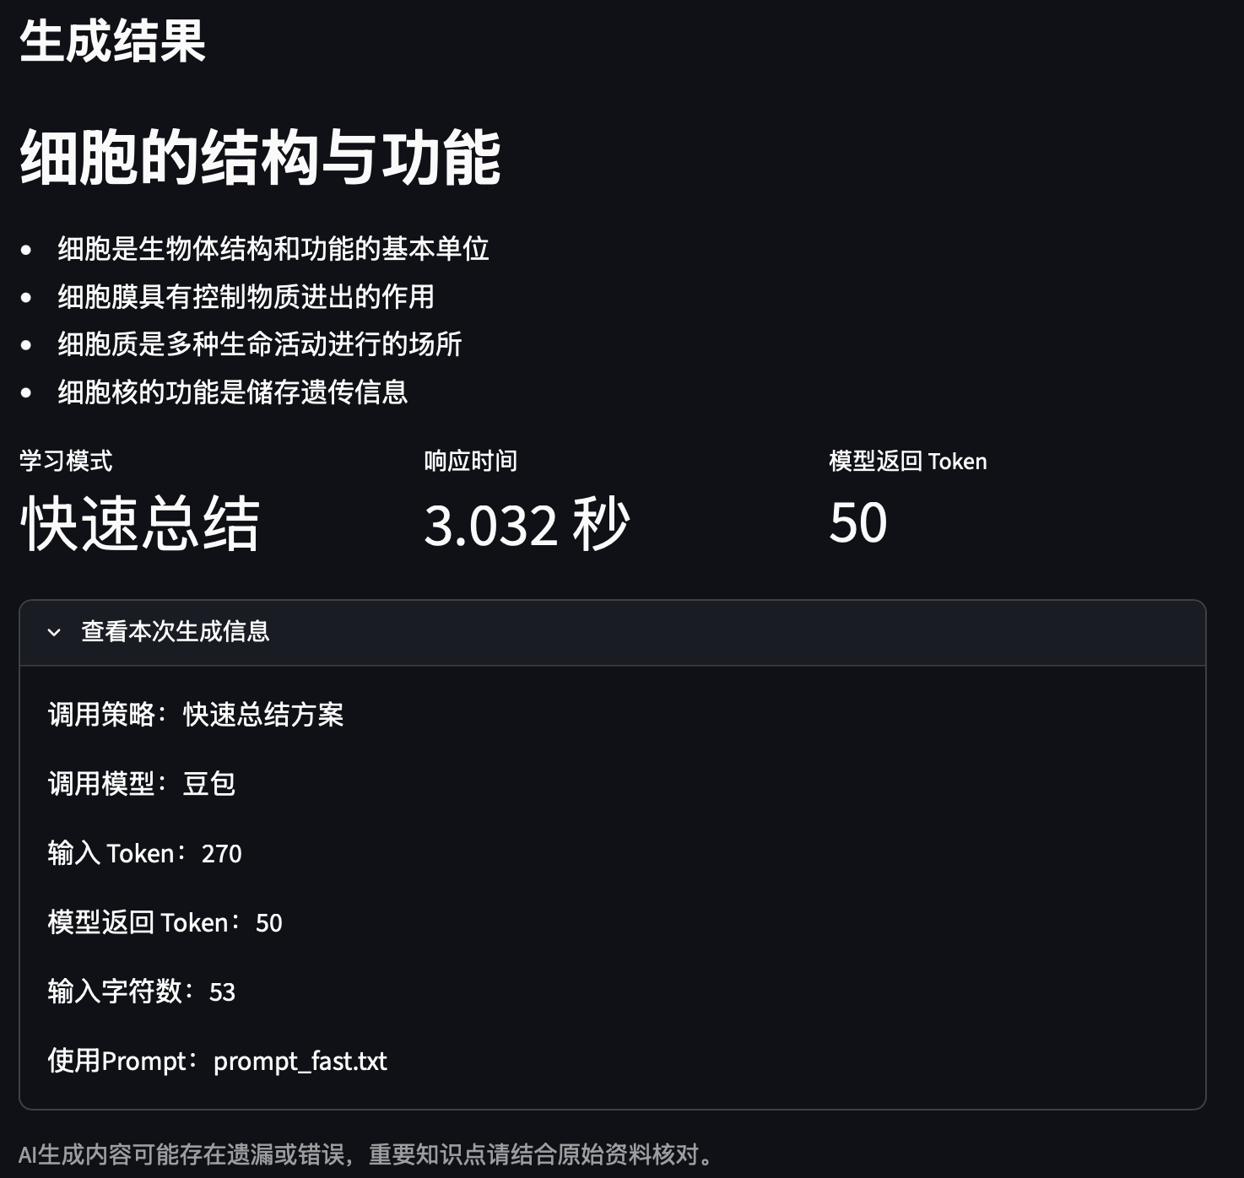
详细总结输入截图；
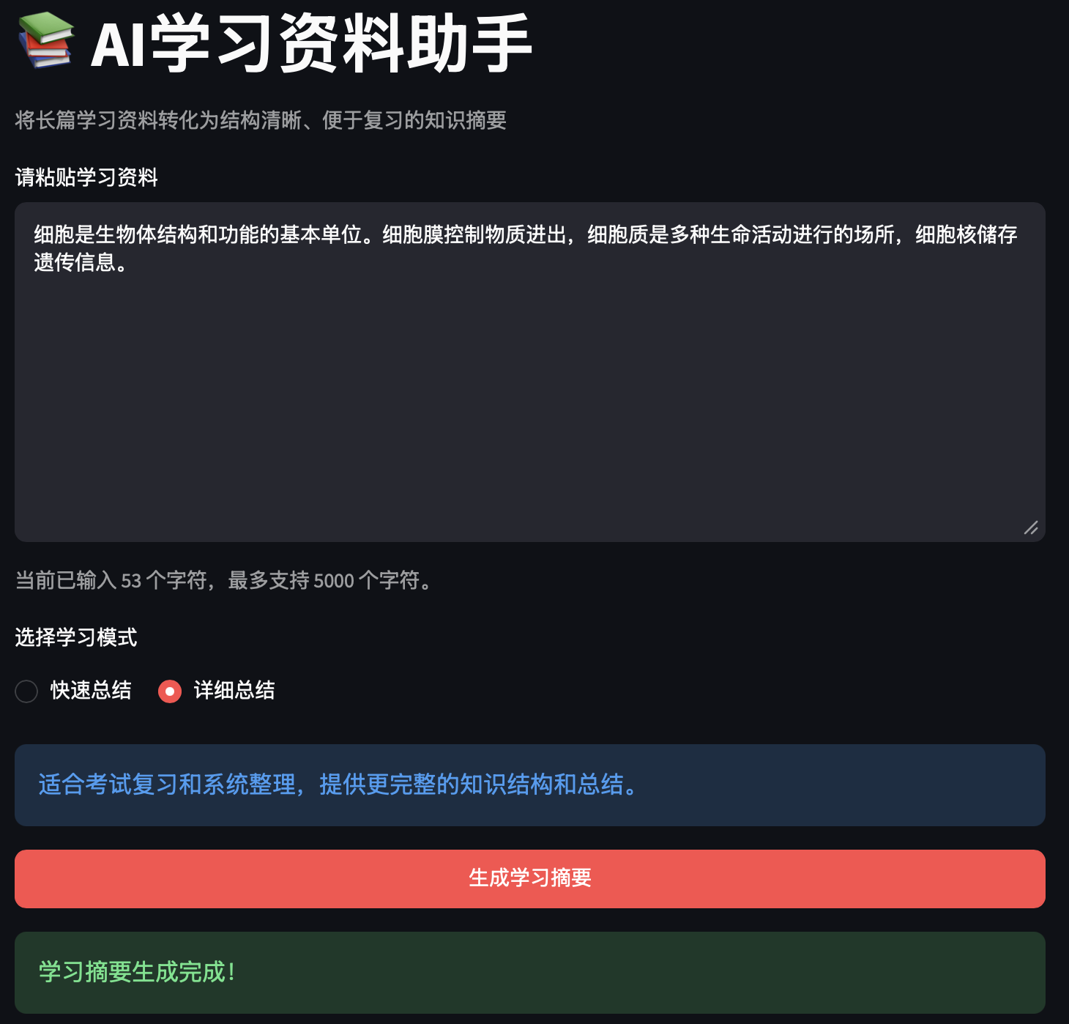
详细总结结果截图。
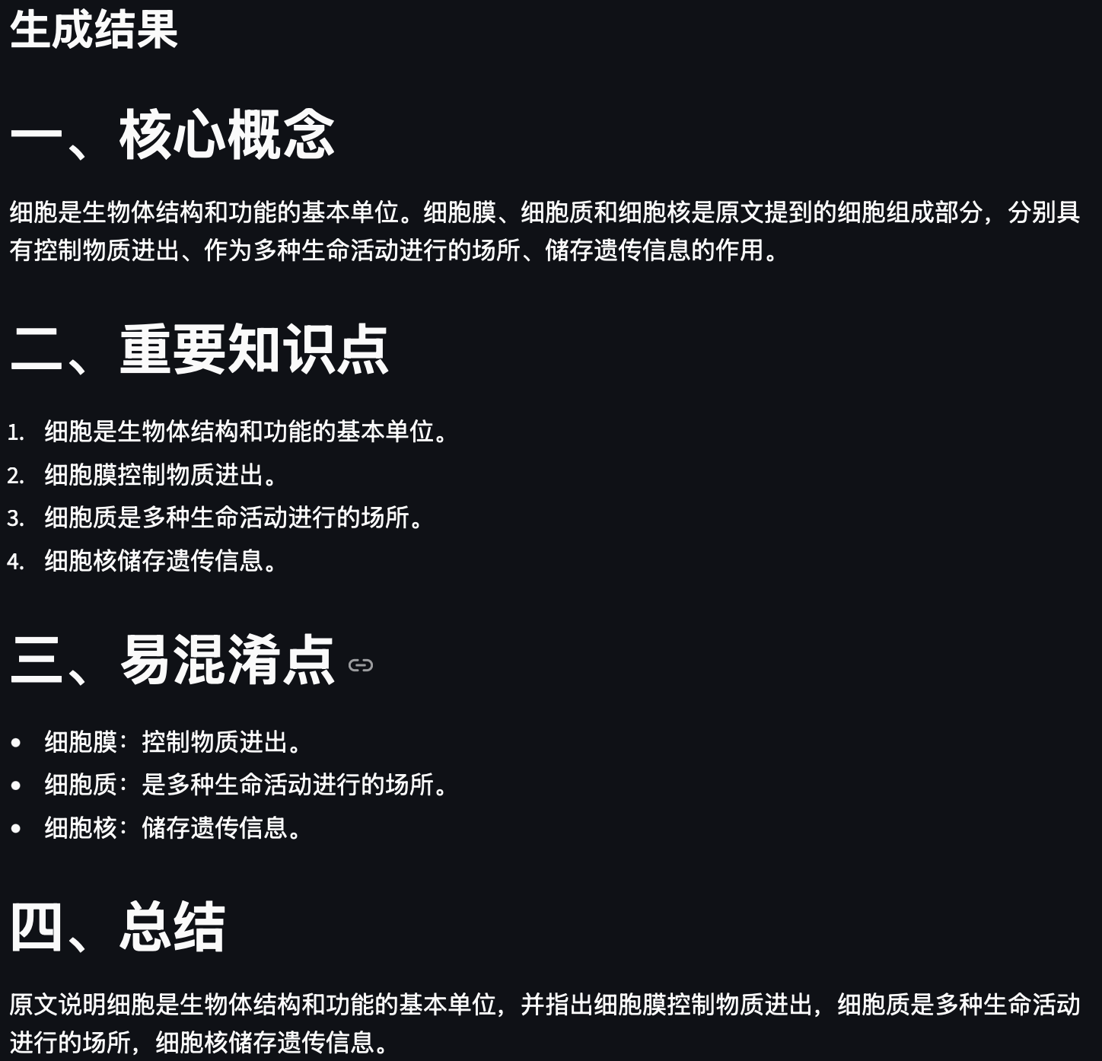
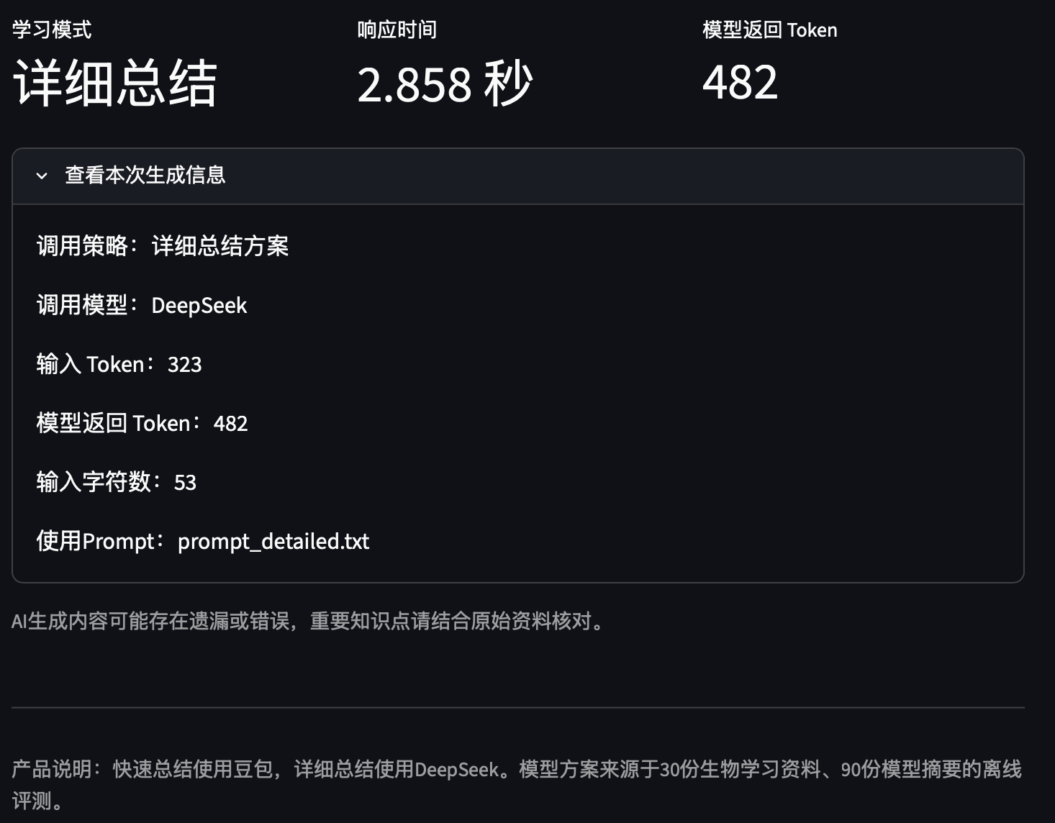
4.4 较长资料测试
测试目的：验证系统处理较长学习资料时的生成能力，以及快速总结和详细总结的输出差异。
测试输入：输入524个字符的光合作用学习资料。
快速总结预期结果：系统提取光合作用的定义、主要阶段、影响因素和生态意义，并以简洁形式输出。
快速总结实际结果：摘要生成成功，响应时间为7.358秒，模型返回Token为121。结果提取了光合作用的核心概念、光反应、碳反应、影响因素和生态意义。
快速总结验收结论：通过。
详细总结预期结果：系统对光合作用的概念、反应阶段、影响因素和意义进行更完整的结构化整理。
详细总结实际结果：摘要生成成功，响应时间为5.774秒，模型返回Token为1173。结果包含核心概念、重要知识点、易混淆点和总结，覆盖内容明显多于快速总结。
详细总结验收结论：通过。
短资料输入截图；
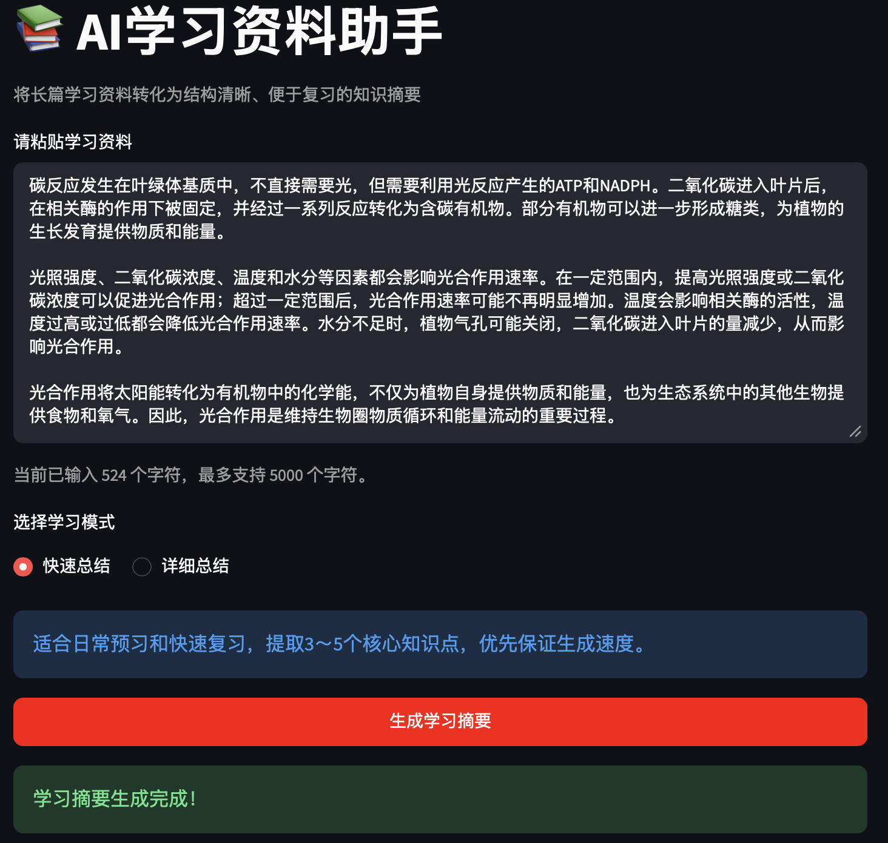
快速总结结果截图；
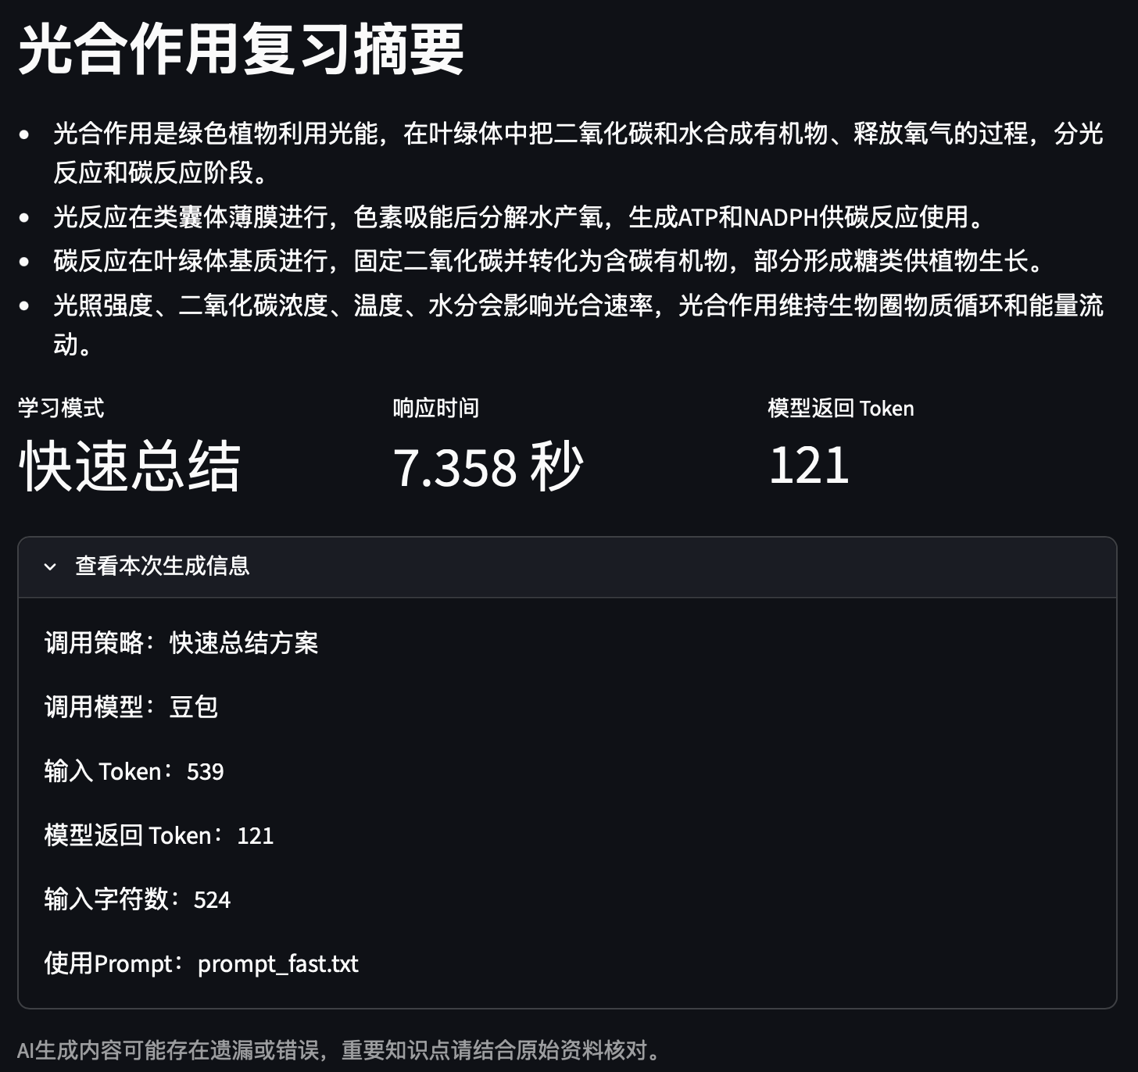
详细总结输入截图；
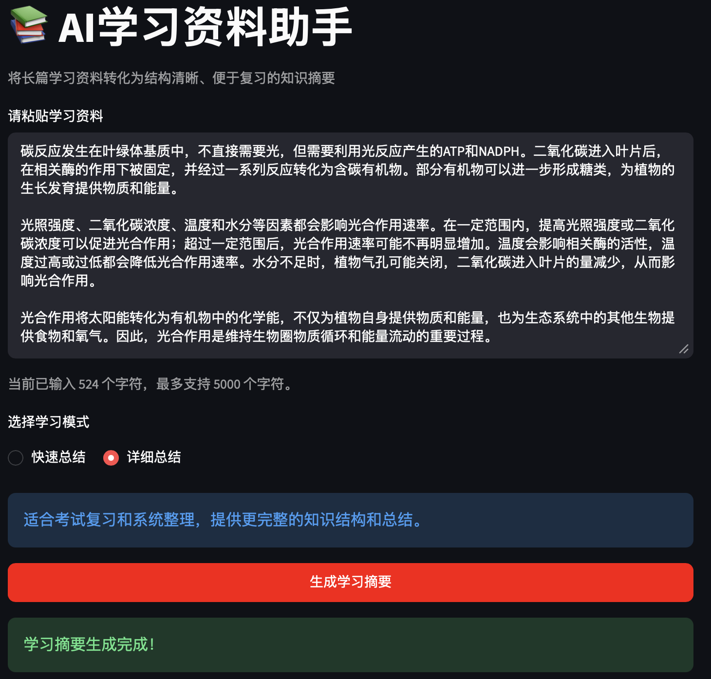
详细总结结果截图。

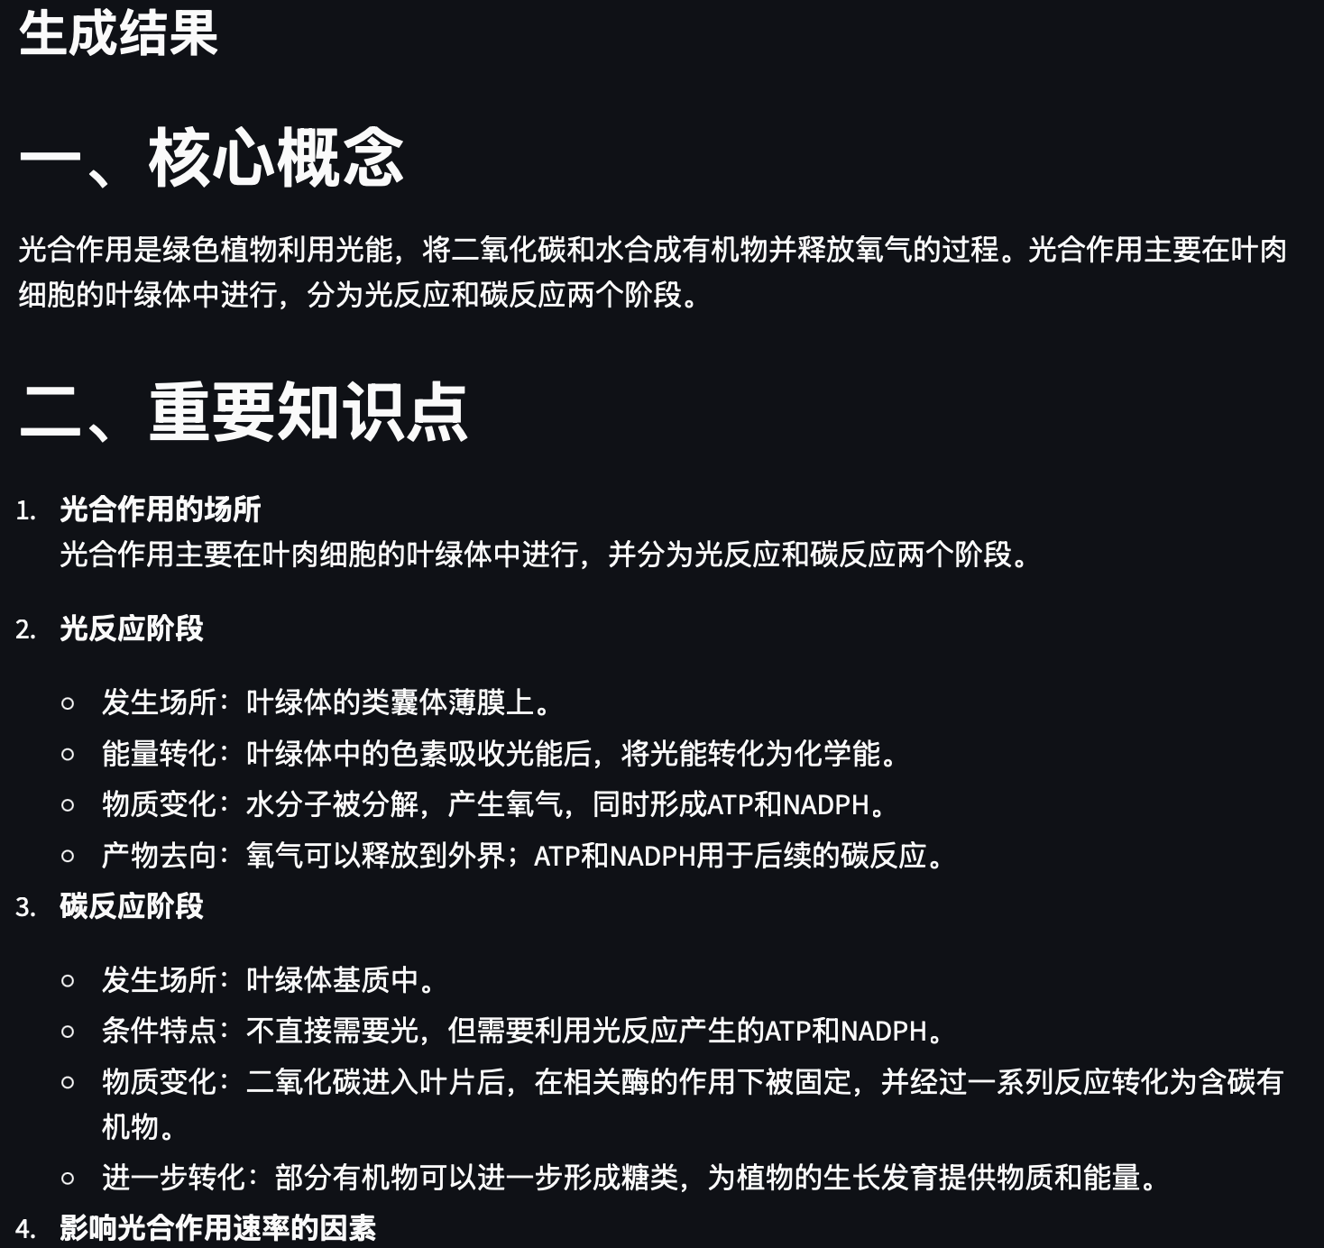
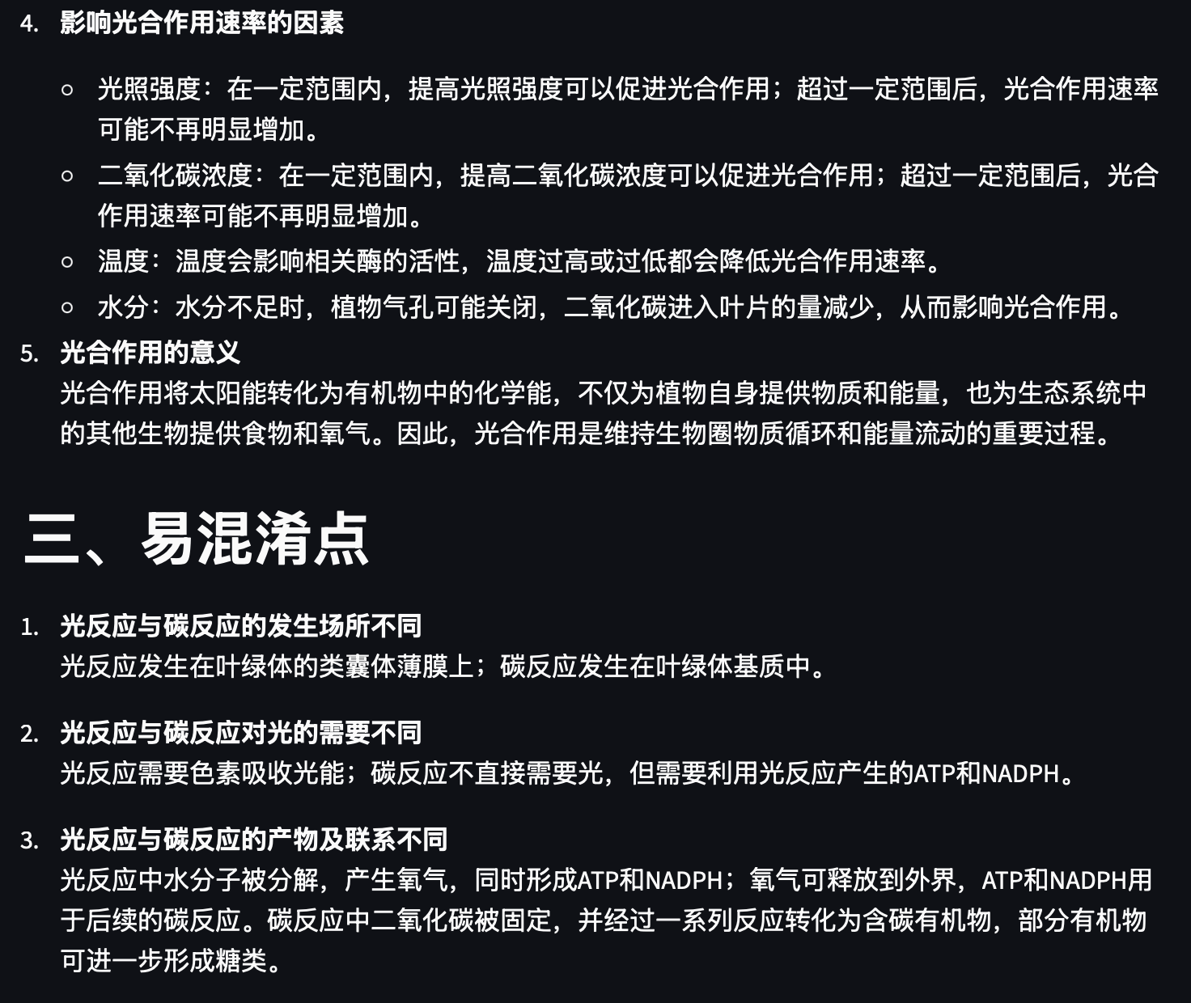
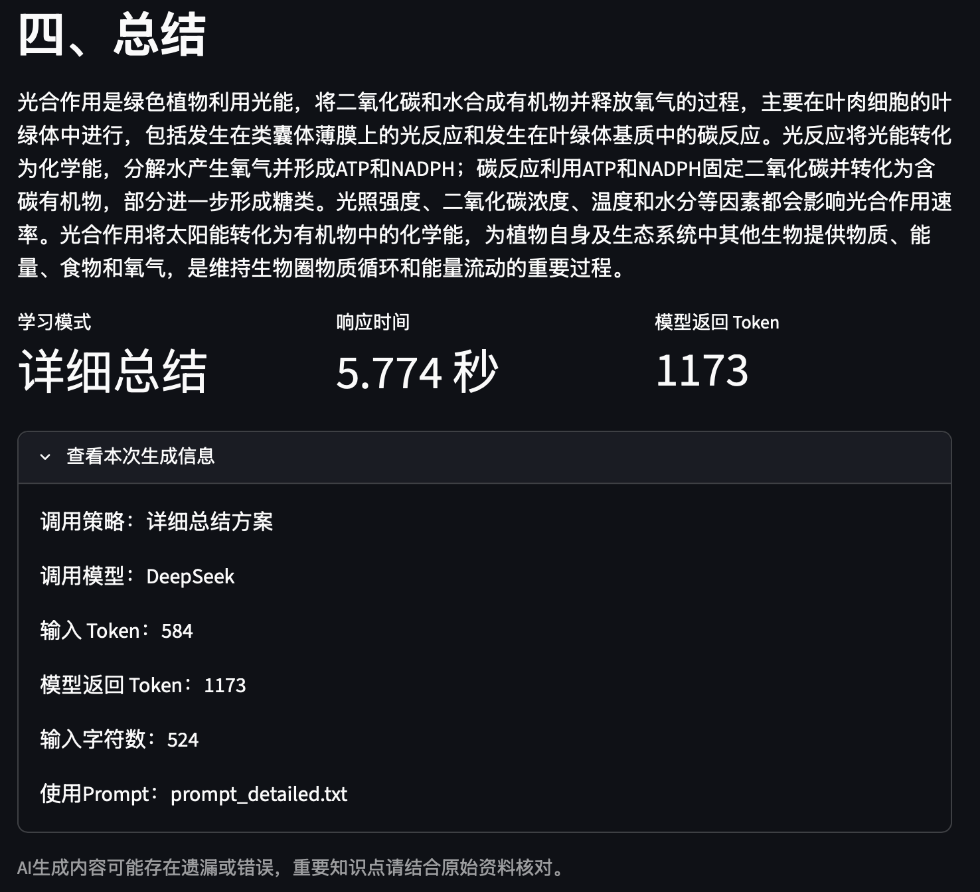
5.验收结果汇总
本轮共执行6个测试用例，已执行用例均通过；模型服务异常与超时场景尚未实际触发，列为待验证项。
编号 | 测试场景 | 模式 | 实际结果 | 关键指标 | 结论
T01 | 空内容 | 快速总结 | 阻止提交并提示先输入学习资料 | 未调用API | 通过
T02 | 内容过短 | 快速总结 | 12个字符时提示至少输入20个字符 | 未调用API | 通过
T03 | 正常短资料 | 快速总结 | 生成简洁标题与4个核心知识点 | 3.032秒／50 Token | 通过
T04 | 正常短资料 | 详细总结 | 生成核心概念、知识点及总结 | 2.858秒／482 Token | 通过
T05 | 较长资料 | 快速总结 | 提取光合作用核心内容与影响因素 | 7.358秒／121 Token | 通过
T06 | 较长资料 | 详细总结 | 完整覆盖概念、阶段、影响因素和意义 | 5.774秒／1173 Token | 通过
T07 | 服务异常或超时 | 两种模式 | 本轮未主动制造接口异常 | 待补充测试 | 待验证
6.最终结论
本轮共执行6个测试用例，已执行用例均通过；模型服务异常与超时场景尚未实际触发，列为待验证项。
本轮测试验证了AI学习资料助手的核心使用链路。空内容和过短内容均被正确拦截，正常短资料与较长资料均能通过快速总结和详细总结模式完成真实模型调用，页面能够正常展示生成结果、响应时间及模型返回Token。6个已执行测试用例全部通过。
两种模式已形成清晰的输出差异。快速总结输出更精简，短资料和较长资料分别返回50和121 Token；详细总结提供更完整的层级结构和知识覆盖，对应返回482和1173 Token。因此，当前双模式方案能够分别满足快速浏览和系统复习两类需求。
本轮单次测试中，详细总结的响应时间短于快速总结，说明接口响应速度会受到网络状态、模型服务负载和生成过程等因素影响。单次结果不足以证明某一模式始终更快，速度结论应结合此前30份资料的批量评测结果，或通过多轮重复测试进一步验证。
综合现有证据，当前Demo的核心功能验收结果为有条件通过。

